Nama : Muhandis Lawdza’I Putra Sanjaya
NIM : 22/496604/SV/20992
Kelas : TRE B2

Tantangan SOAL
- Jalur keluaran dari PLC yang anda gunakan, memiliki piranti pensaklaran jenis apa?
- Gunakan program penjelajah internet untuk mendapatkan:
- 20 buah sensor yang dapat dibaca kondisinya oleh modul masukan diskrit PLC
- 20 buah actuator yang dapat dikendalikan oleh modul keluaran diskrit PLC
- Lengkapi sensor dan actuator dengan lembar datanya (Datasheet)
Lembar kerja unit 2, piranti masukan dan keluaran Programmable Logic Controller. Hasil identifikasi rangkaian internal jalur masukan PLC anda
Gambar hasil Langkah nomor 2 dan identifikasi rangkaian internal jalur keluaran PLC anda
Gambar hasil Langkah nomor 4

Jawaban
- PLC CP1E type E20SDR-A memiliki piranti pensaklaran yang berjenis relay serta memiliki program kapasitas yang berjumlah 2K Langkah dan memori kapasitas data berjumlah 2K kata
- Sensor yang dapat dibaca kondisinya oleh modul masukan diantaranya:
- Sensor photoelectric
- Sensor proximity
- Sensor pengukuran
- Sensor thermocouple
- Encoder
- Sensor ultrasonic
- Sensor tekanan
- Sensor kecepatan
- Sensor level
- Sensor gas
- Sensor cahaya
- Sensor getaran
- Sensor kelembapan
- Sensor pH
- Sensor arus
- Sensor tegangan
- Sensor suhu
- Sensor kedalaman
- Sensor magnetic
- Sensor kapasitif
Actuator yang dapat dikendalikan oleh modul keluaran diantaranya:
- Motor DC
- Motor AC
- Solenoid Valve
- Relay
- Lampu
- Heater
- Fan
- Pneumatic cylinder
- Hydraulic cylinder
- Electromagnet
- Buzzer
- Selenoid
- Kontaktor
- Servo motor
- Stepper motor
- Actuator linear
- Actuator rotary
- Valve
- Pump
- Electropneumatic valve
- 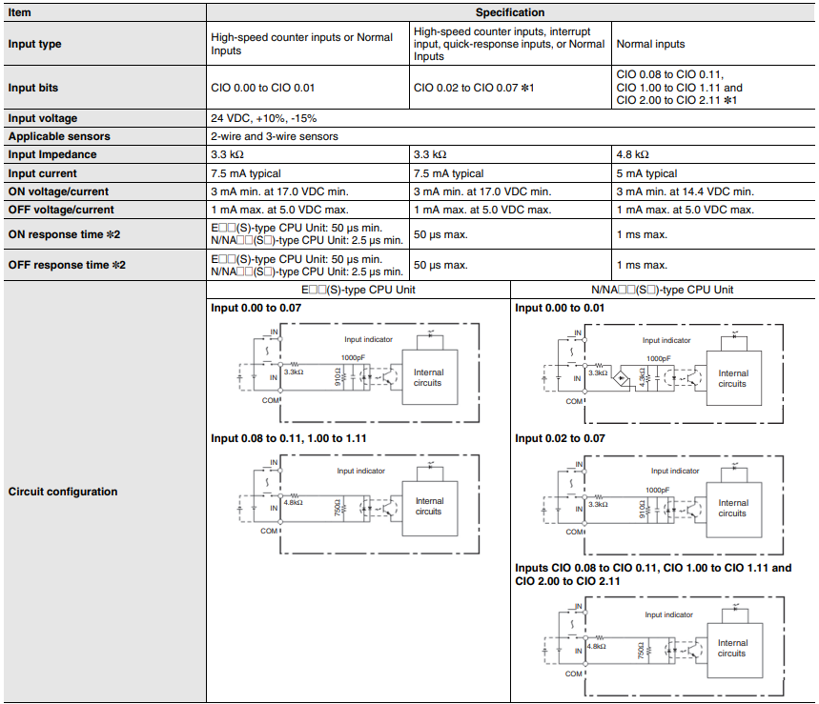

Identifikasi rangkaian internal jalur masukan PLC CP1E-E20SDR sebagai berikut
Jawaban:
Input
- Terdiri dari tiga channel: channel 0 dengan 12 input individu, saluran 90 dan saluran 91 masing-masing dengan satu input analog resolusi 6000
- Input dapat diperluas
Identifikasi rangkaian internal jalur keluaran PLC CP1E-E20SDR sebagai berikut
Jawaban:
Output
- Memiliki dua saluran: saluran 100 termasuk output diskrit dan saluran 190 berisi satu output analog resolusi 2000
- Output dapat diperluas untuk mereproduksi output dan input
Gambar terlampir pada halaman berikutnya

